**DOKUMENTASI**

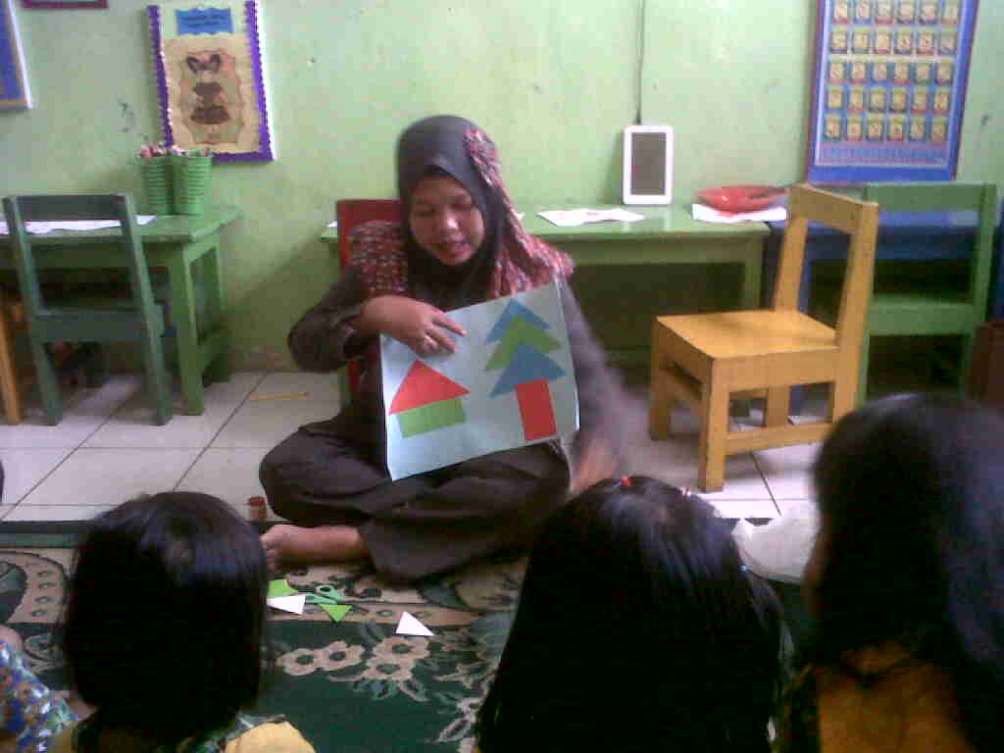

Guru Sedang memperlihatkan gambar yang akan dibentuk

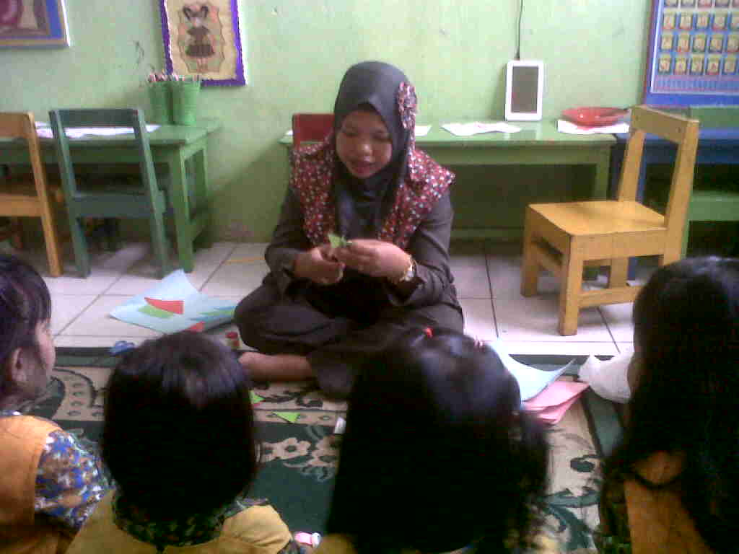

Guru sedang memperlihat cara membuat kepingan bentuk geometri

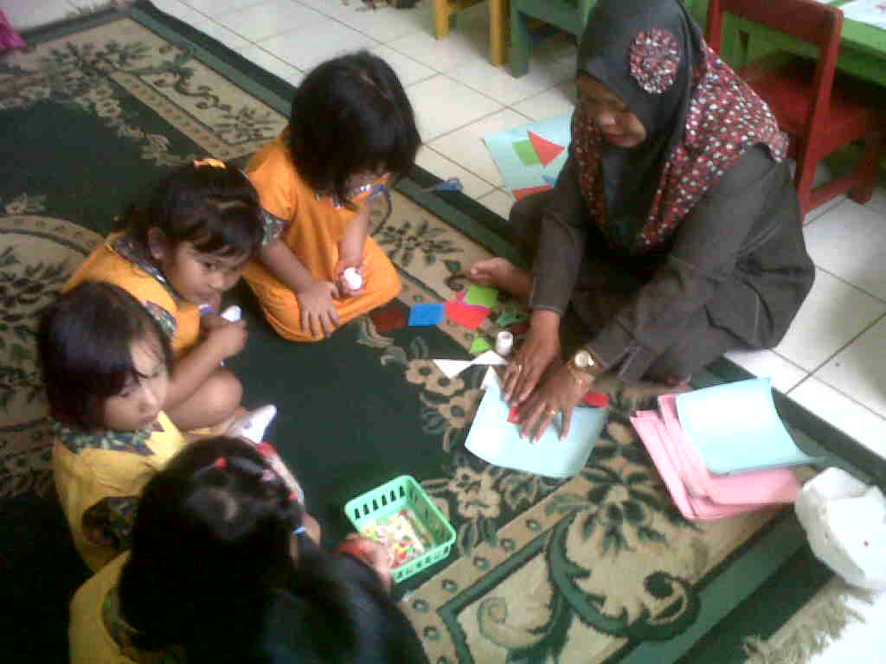

Guru sedang memperlihat cara bermain konstruktif keping padu

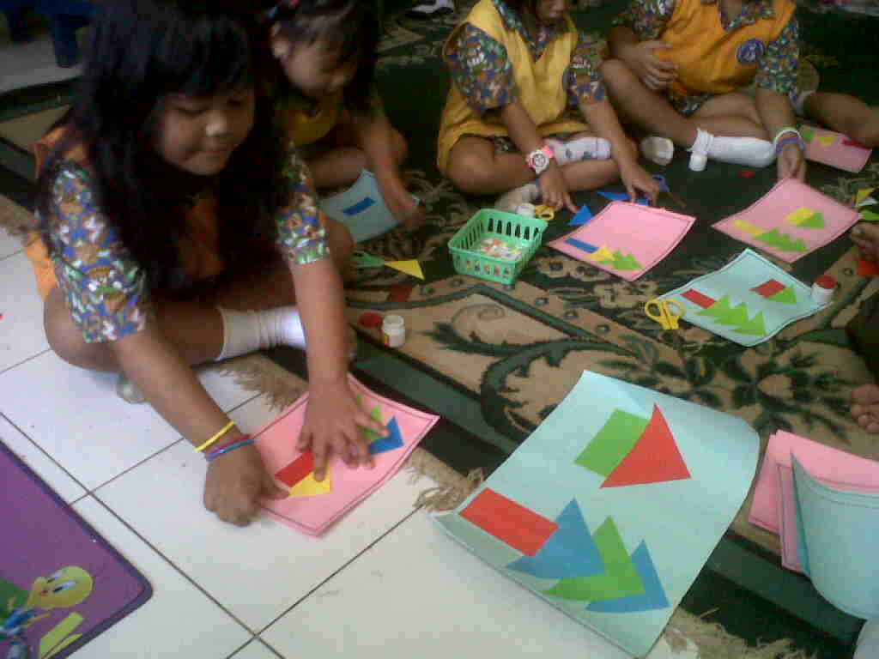

Anak sedang menyusun kepingan bentuk geometri

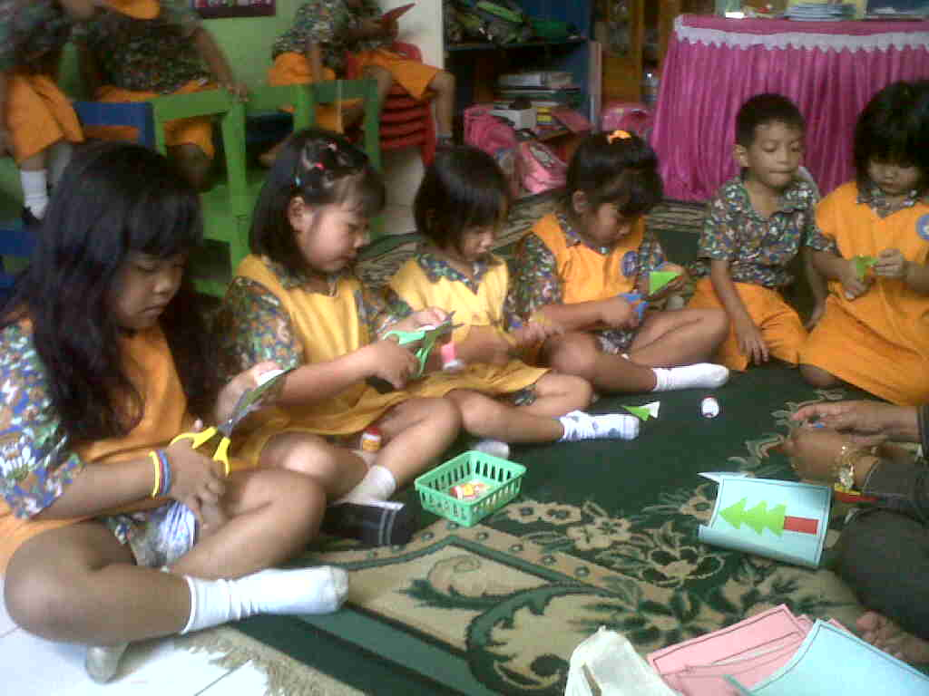

Anak sedang melakukan permainan konstruktif keping padu

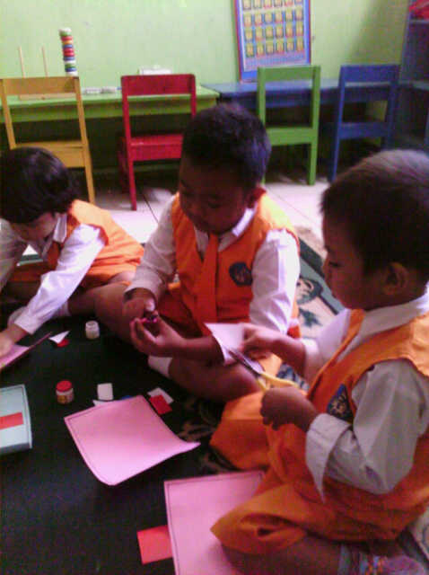

Anak sedang permainan konstruktif keping padu bentuk rumah dan pohon

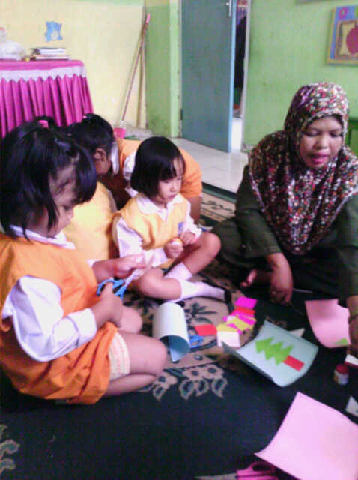

Guru memberikan bimbingan dan motivasi

**Hasil Permainan Konstruktif Keping Padu**

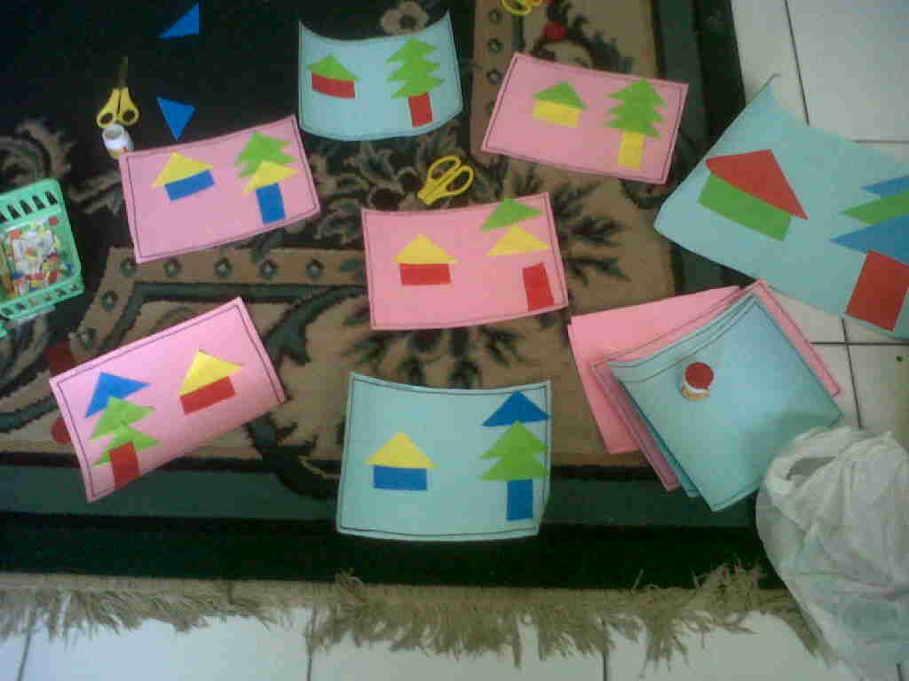

Hasil permainan konstruktif keping padu bentuk rumah dan pohon

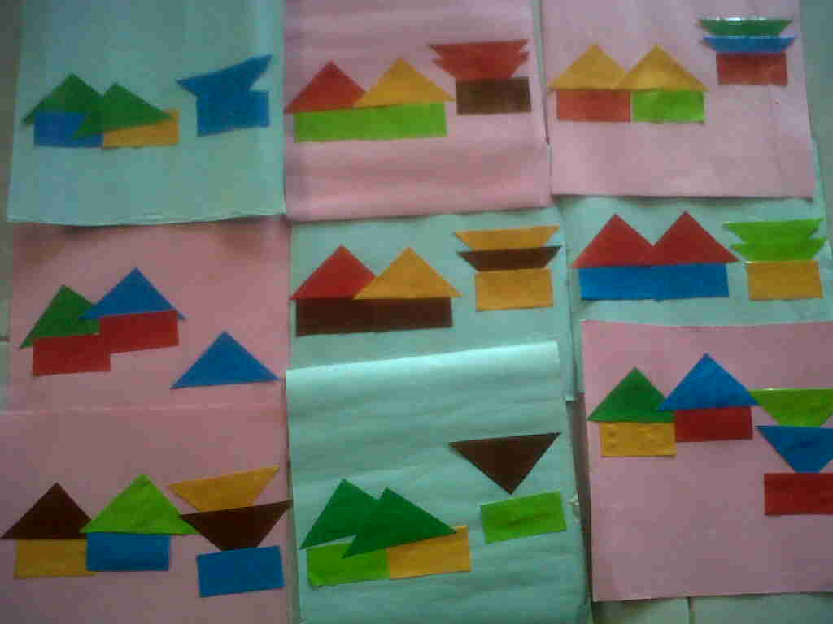

Hasil permainan konstruktif keping padu bentuk sekolah dan pot bunga

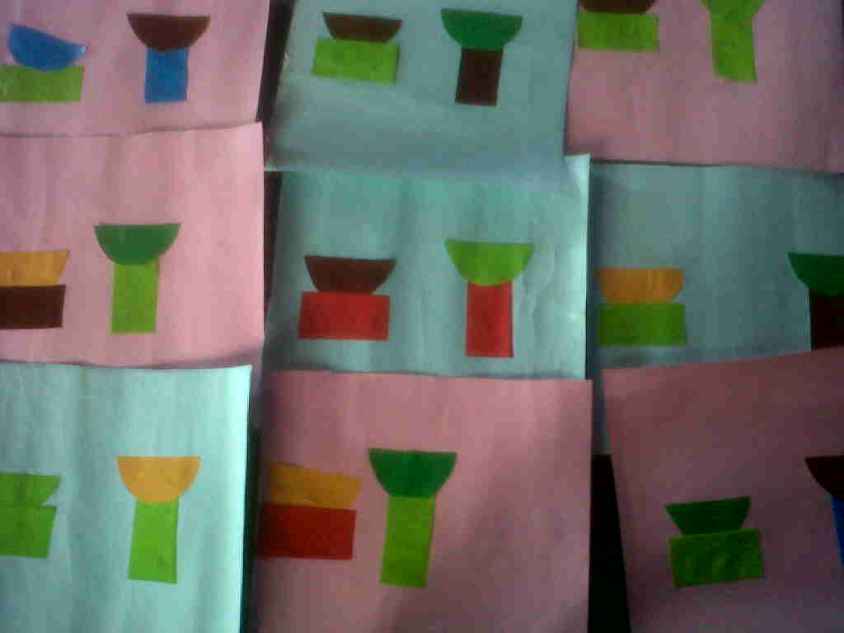

Bentuk bakul nasi dan gelas minuman

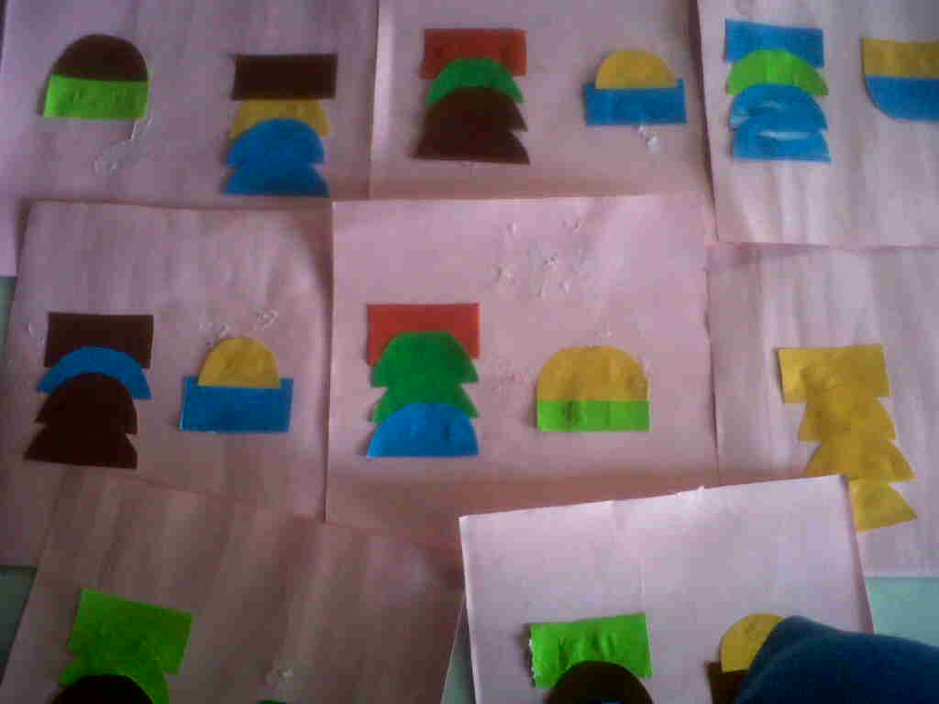

Hasil permainan konstruktif keping padu bentuk rok pesta dan topi